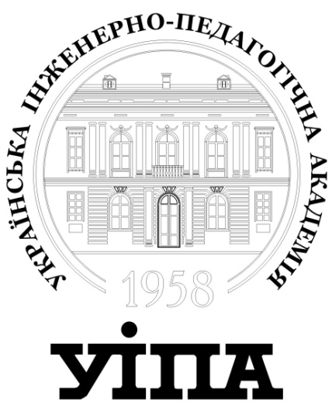
Міністерство освіти і науки України

УКРАЇНСЬКА
ІНЖЕНЕРНО-ПЕДАГОГІЧНА
АКАДЕМІЯ

Кафедра педагогіки і методики професійного навчання

МЕНЕДЖМЕНТ ОСВІТИ

Методичні вказівки

до проведення практичних занять

Для слухачів магістратури денної та заочної форм навчання
зі спеціальності 073 «Менеджмент»,
спеціалізації «Управління навчальним закладом»

Харків
2015
Міністерство освіти і науки України

УКРАЇНСЬКАІНЖЕНЕРНО-ПЕДАГОГІЧНА АКАДЕМІЯ

Кафедра педагогіки і методики професійного навчання

МЕНЕДЖМЕНТ ОСВІТИ

Методичні вказівки

до проведення практичних занять

Для слухачів магістратури денної та заочної форм навчання
зі спеціальності 073 «Менеджмент»,
спеціалізації «Управління навчальним закладом»

Затверджено
Науково-методичною радою
Української інженерно-
педагогічної академії
протокол №
від 2015 р.

Харків
2015
УДК 377.111(075.5)

Менеджмент освіти : метод. вказ. до проведення практичних занять для для слухачів магістратури денної та заоч. форм навч. зі спец. 073 Менеджмент, спеціалізації Управління навчальним закладом / Укр. інж.-пед. акад. ; упоряд.: В. С. Ковальська, О. О. Єсіпова. – Харків : [б. в.], 2015. – 67 с.

Методичні вказівки по проведенню практичних занять з дисципліни «Менеджмент освіти» спрямовані на відпрацювання отриманих знань і накопичення досвіду з вирішення питань менеджменту освіти в сучасних умовах з урахуванням специфіки та особливостей діяльності навчальних закладів України.
Метою практичних занять є демонстрація, обґрунтування й обговорення прийнятих управлінських рішень під час самостійного виконання спеціальних завдань.
Видання призначене магістрам та спеціалістам інженерно-педагогічних спеціальностей.

Рецензент: В. А. Бурбига, канд. іст. наук, доц.

Відповідальний за випуск: Н. О. Брюханова, д-р пед. наук, проф.

© Ковальська В. С., Єсіпова О. О., упорядкування, 2015
© УІПА, 2015

Навчальне видання

МЕНЕДЖМЕНТ ОСВІТИ

Методичні вказівки
до проведення практичних занять

Упорядники:

КОВАЛЬСЬКА Вікторія Сергіївна

ЄСІПОВА Ольга Олександрівна

Формат 60x84/16. Гарнітура Times New Romаn
Папір для цифрового друку. Друк ризографічний.
Ум. друк. арк. ____.
Тираж ___пр.
Українська інженерно-педагогічна академія
61003, м. Харків, вул. Університетська, 16

